Nhóm 6: QUẢN LÝ TUYỂN DỤNG

1. **Chức năng in thông báo tuyển dụng**

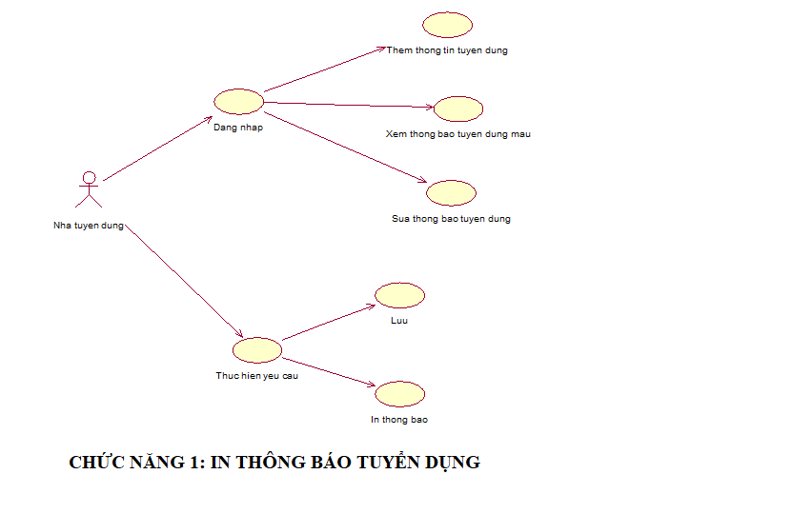

*Mô hình usecase chức năng 1*

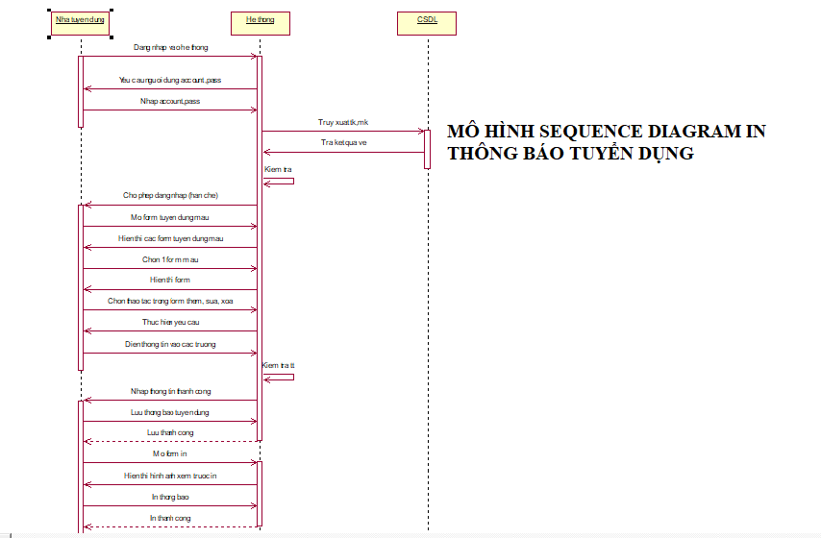

*Mô hình sequence diagram chức năng 1*

1. **Chức năng Thu nhận và chọn lọc hồ sơ theo bộ phận tuyển dụng**

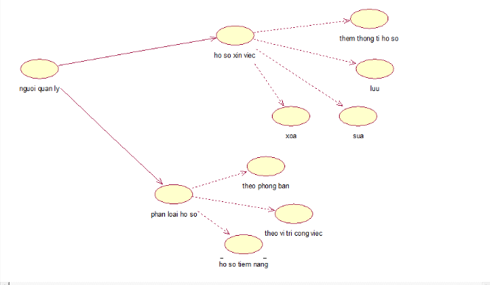

*Mô hình use case chức năng 2*

1. **Chức năng xử lý hồ sơ phỏng vấn và lưu kết quả kiểm tra**

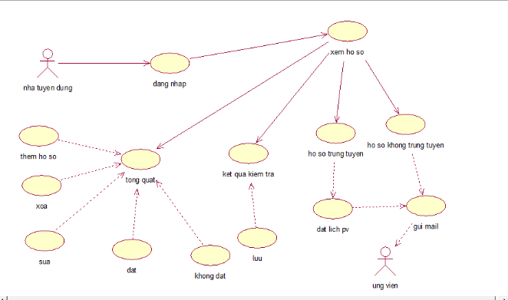

*Mô hình usecase chức năng 3*

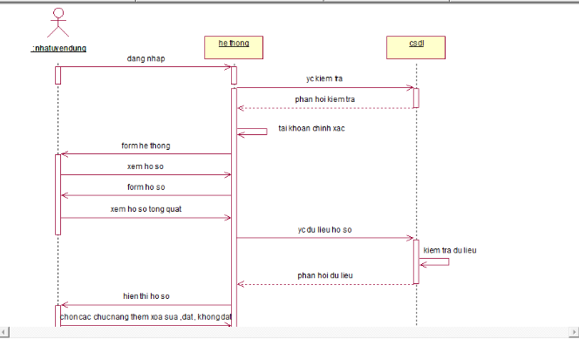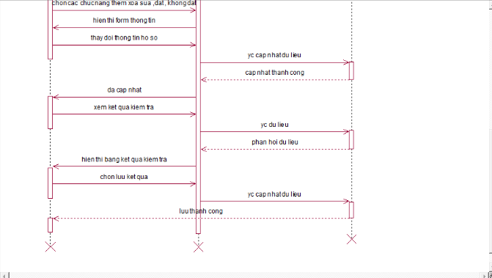

*Mô hình sequence diagram chức năng 3*

1. **Chức năng cập nhật tình hình thử việc**

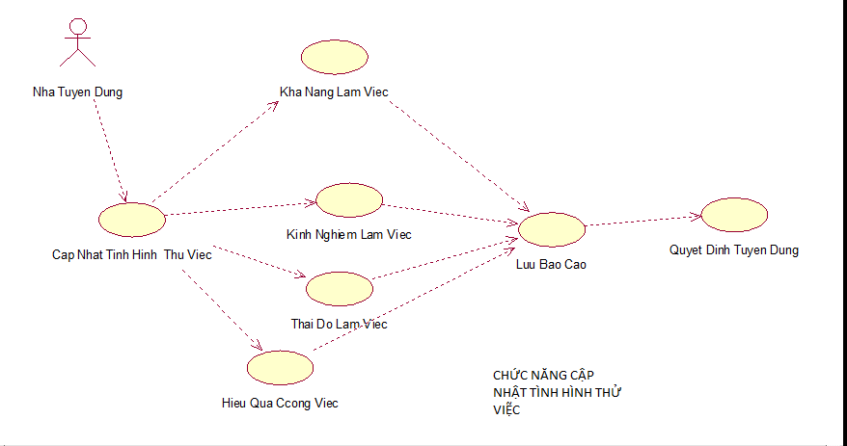

*Mô hình usecase chức năng 4*

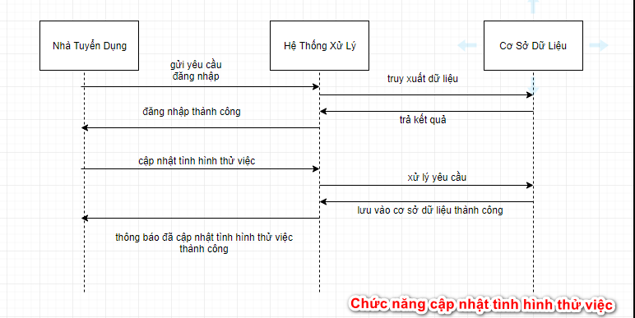

*Mô hình sequence diagram chức năng 4*

1. **Chức năng In báo cáo dữ liệu hồ sơ tuyển dụng**

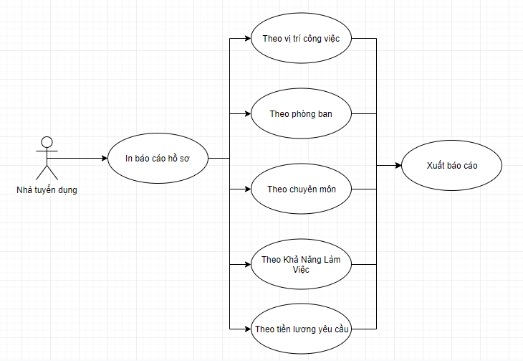

*Mô hình use case Chức năng 5*

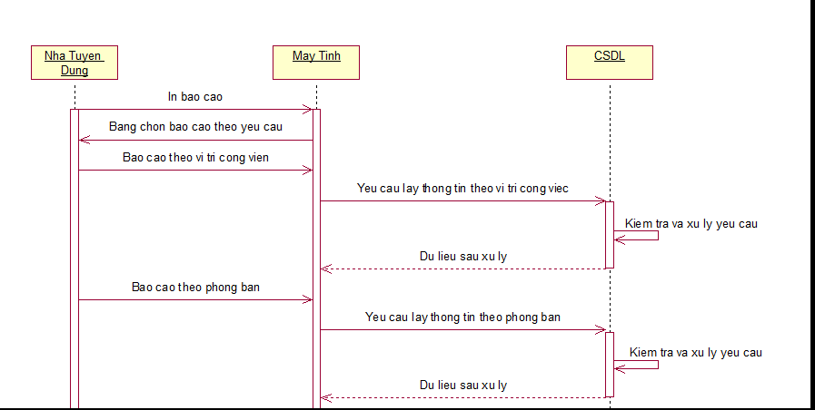

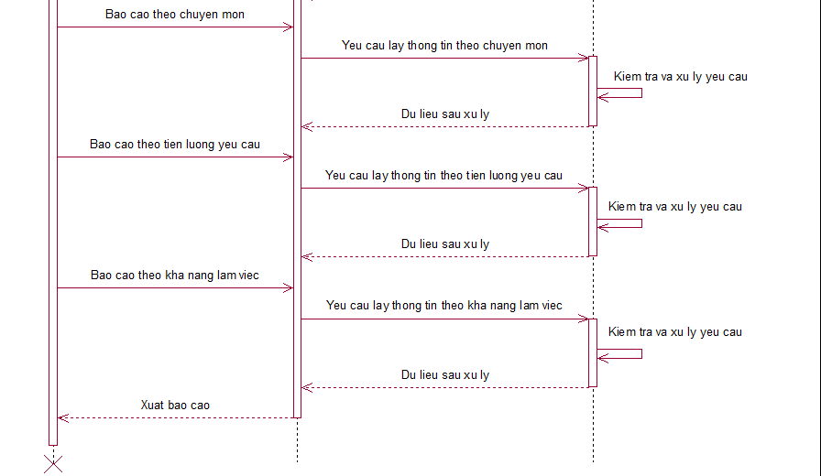

*Mô hình sequence diagram chức năng 5*